Департамент образования администрации

Старооскольского городского округа Белгородской области

Муниципальное бюджетное дошкольное образовательное учреждение

детский сад № 42 «Малинка» Старооскольского городского округа

***Консультация для родителей***

**«Обучение детей звуковому анализу слов»**

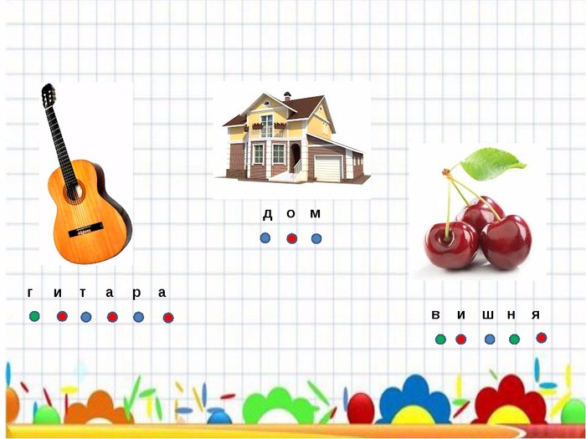

Учитель-логопед:

Чертищева М.Л.

г.Старый Оскол,2025г.

Как же лучше подготовить детей к овладению грамотой в школе. Ведь от того, насколько успешным будет начало школьного обучения, зависит успеваемость ученика в последующие годы, его отношения к школе, учению, и, в конечном счете, его благополучие во взрослой жизни.

Обучение грамоте детей в детском саду – это целенаправленный систематический процесс по подготовки к овладению письмом и чтением. Обучение грамоте детей дошкольного возраста необходимо, потому что:

- требования начальной школы стали выше, и многие родители заинтересованы в обучении детей чтению;

- появилось много трудностей в обучении детей письму и чтению в школе;

- не все дети справляются с темпом, предложенной школьной программой.

Письменная речь формируется на базе устной. И первыми шагами к обучению грамоте должно быть не знакомство с буквами, а усвоение звуковой системы языка.

Вспомнив «народное» правило русского языка: «как слышится, так и пишется», мы поймем, что ребенок, который не произносит звук правильно, вряд ли напишет его правильно в недалеком будущем.

Необходимо обращать внимание не только на правильную артикуляцию звука, но и на умение ребенка выделять, то есть слышать звуки в слове.

Этот навык вырабатывается в ходе систематической работы как педагогов в детском саду, так и родителей дома в таких играх, как:

«Назови первый звук в слове», «Подбери словечко», «Определи позицию звука в слове», «Найди место картинке» и др.

Обучение детей звуковому анализу слов начинается с определения последовательности звуков в слове: выделять данную последовательность нужно при помощи неоднократного произнесения слова с интонационным выделения каждого звука. Так, при анализе слова «КОМ» ребенок должен произнести его три раза: «ККом», «кООм, «коММ».

Для того чтобы ребенок мог анализировать какое-то явление, оно должно быть понятно, материально представлено.

Также детям необходимо знать, что:

- звуки мы слышим и произносим;

- буквы мы видим, пишем и читаем.

Звуки бывают гласные и согласные. **Гласные звуки** можно петь голосом, при этом воздух, выходящий изо рта, не встречает преграды (гласные  звуки можно петь на мотив любой песенки). Согласные звуки – звуки, которые петь нельзя, так как воздух, выходящий изо рта при их произнесении, встречает преграду в виде губ, зубов, неба.

Гласных звуков шесть: А, У, О, И, Э, Ы.

Гласных букв десять: А, У, О, И, Э, Ы – соответствуют звукам и четыре йотированные, которые обозначают два звука: Я – [йа], Ю – [йу], Е – [йэ], Ё – [йо].

Гласные звуки на схеме обозначаются **красным цветом.**

Согласные звуки бывают мягкими и твердыми:

всегда твердые согласные: Ж, Ш, Ц;

всегда мягкие согласные: Й, Ч, Щ.

Твердые звуки на схеме обозначаются **синим цветом**, а мягкие согласные  - **зеленым**.

Согласные звуки бывают глухими и звонкими. Глухой звук образуется без участия голосовых связок, детям объясняем, что когда произносим глухой звук, горлышко не дрожит, а при произнесении звонких звуков  - горлышко дрожит (положить руку на горлышко).

Согласные звонкие звуки: Б, В, Г, Д, Ж, З, Й, Л, М, Н, Р.

Согласные глухие звуки: П, Ф,  К, Т, Ш, С, Щ, Ч, Х, Ц.

Примерные игровые задания:

**Игра «Поймай звук».**

*Задача*: развивать слуховое внимание, фонематический слух.

Взрослый называет звук, а ребенок поднимает синий или зеленый квадратик. Потом слово. Если в начале слова слышится твердый звук, нужно поднять синий квадратик, если мягкий – зеленый.

**Игра «Звуковой поезд»**

*Задача*: учить определять нахождение звука в начале, середине или конце слова.

**Игра «Сколько звуков в слове спряталось?»**

*Задача*: развивать слуховое внимание, фонематический слух.

Выложить схему к слову ДОМ.

- Сколько звуков в слове ДОМ? (В слове ДОМ три звука)

- Какой первый звук в слове ДОМ? (первый звук [Д])

- Звук [Д] какой? (звук [Д] – согласный, звонкий, твердый).

- Каким квадратиком на схеме обозначим звук [Д]? (синим квадратиком)

- Какой второй звук в слове ДОМ? (второй звук [О])

- Звук [О] какой? (звук [О] – гласный)

- Каким квадратиком на схеме обозначим звук [О]? (красным квадратиком)

- Какой третий звук в слове ДОМ? (третий звук [М]).

- Звук [М] какой? (звук [М] – согласный, звонкий, твердый).

- Каким квадратиком на схеме обозначим звук [М]? (синим квадратиком).

- Звуки подружились.  Что получилось?  (ДОМ)

Важно, чтобы ребенок усвоил, что такое звук речи, мог дифференцировать звуки, делить слова на звуки и слоги. Только тогда он сможет без труда овладеть навыком чтения.

Буквы являются графическим символом звуков.  Часто мы сталкиваемся с тем, что детей учат побуквенному чтению, то есть, видя букву, произносят её название, а не звук: пэ, рэ… В результате получается «дэомэ», вместо «дом». Дети с трудом вникают в правила озвучивания букв и буквосочетаний. Это создает дополнительные трудности в обучении детей чтению.

В методике обучение в детском саду предусматривает название букв по их звуковым обозначениям: м, н, т… Это значительно облегчает детям овладение навыком чтения. Для того, чтобы ребенок лучше усвоил графический облик буквы и для профилактики дисграфии в школе (дисграфия – нарушение письменной речи) рекомендуют следующие задания:

- «На что похожа буква?»

- В ряду букв обвести в круг заданную букву.

- Выкладывание букв из счетных палочек, камушек, веревочки, вылепить из пластилина и т.д.

- Обвести по точкам, заштриховать букву, дописать букву.

**Уважаемые родители!**

Обучение грамоте – ответственные период в жизни ребенка. И то, насколько благополучно он будет проходить, во многом зависит от вас, вашего терпения, доброжелательности. Помните о том, что требования детского сада и семьи должны быть едины!

Успехов вам в занятиях с вашими детьми!